|  |  |  |  |  |  |  |
| --- | --- | --- | --- | --- | --- | --- |
| |  | | --- | |  |     **Tin hay không tin tuỳ bạn !**  **Ăn tổ yến xem như đang tự sát !!!**    **Mặc ai nói tổ yến tốt cở nào, nhưng xem xong cách chế biến sau đây, sẽ biết :**  **Khi lấy tổ yến về, cây cỏ, lông chim rất dơ còn thúi lắm nửa !**  **Không có ai muốn ăn đâu, hãy xem cách làm sạch sau đây** :   |  | | --- | |  | |  | | | **不管誰再講燕窩有多好，當看完工廠的製作過程後，請 告訴大家：「吃燕窩等於是在自 殺？」** | | |

**當燕窩採下來的時候，草燕和毛 燕都很骯髒，而且惡臭比﹗﹗**

**根 本不會有人想吃。現下就讓我們 帶你去看看人們怎麼去把它們變 成能吃的東西吧﹗﹗**

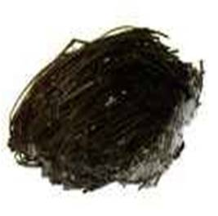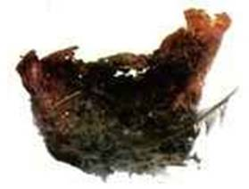**Tổ yến lấy về như trên, công nhân phải lựa ra chất dơ : lông, đất, cỏ....**

**工人們正把草燕、毛燕上較大的 毛、草、泥清除。**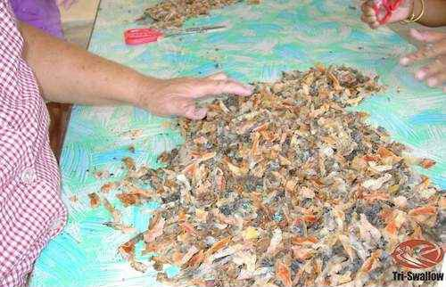

**Sau khi lựa ra, cắt thành miếng nhỏ, tiếp tục xử lý...**

**清除了雜粗毛、草后，再剪成小 塊繼續清理。**

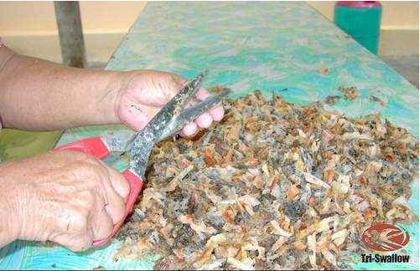**Tiếp theo là ngâm vào nước, cho chất tạp nổi lên...**

**接著便浸炮以讓較小的雜質浮上 來。**

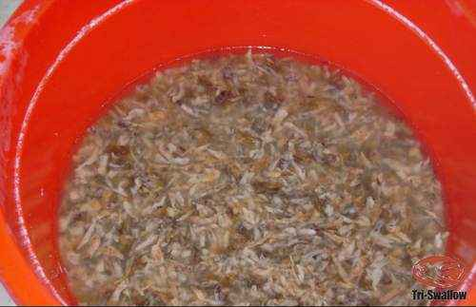**Tiếp theo cho ngâm vào thuốc tẩy vài tiếng đồng hồ, cho đến biến thành màu trắng...**

**再下來就是把它泡在漂白水裡幾 個小時，直到全都變成白色 了...**

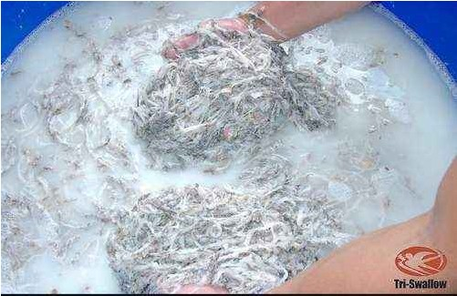**Màu của thuốc tẩy trở thành màu đục...**

**漂白水經過回應後，顏色變得污 濁了...**

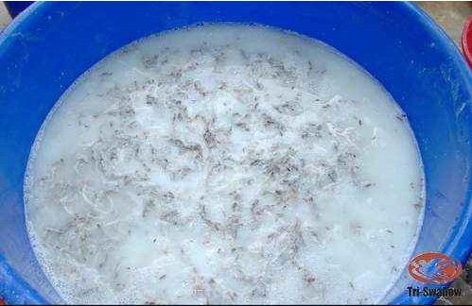

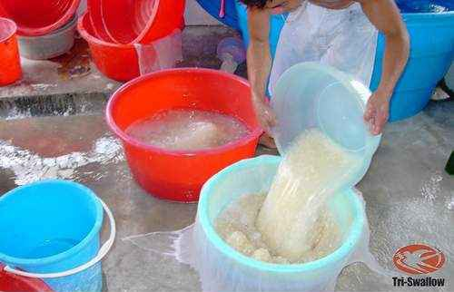**Sau khi tẩy trắng, dùng nước sôi để rửa, cho đến không còn mùi thuốc tẩy...**

**漂白後，必須用熱騰騰的沸水加 以清洗，直到完全洗去漂白水的 味道...**

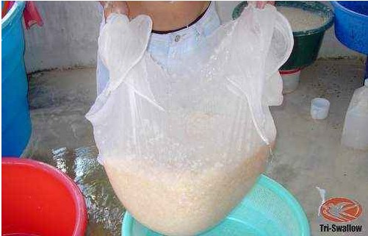**Tiếp theo lựa ra những miếng không tẩy trắng được....**

**接下來就要挑出一些無法漂白的 部分。**

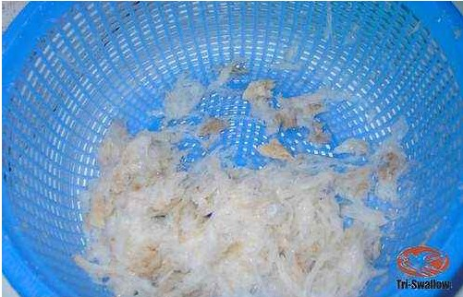

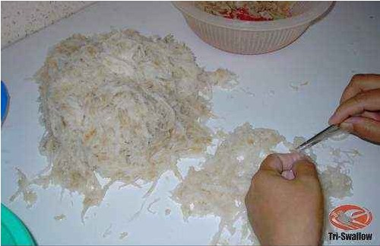

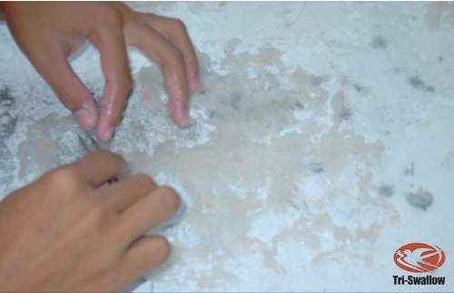

|  |
| --- |
|  |

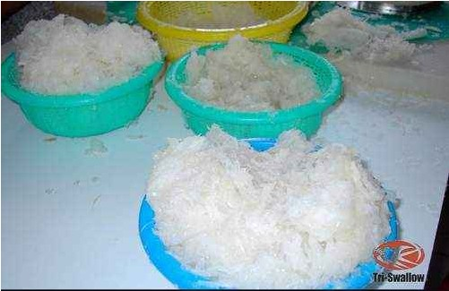**Tiếp đến là bắt đầu gia công, làm thành bánh miếng tổ yến.**

**然後就是開始把它們加工成燕餅 的時候了。**

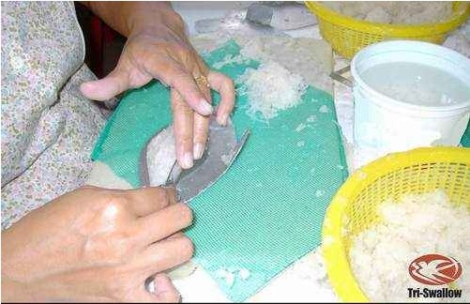

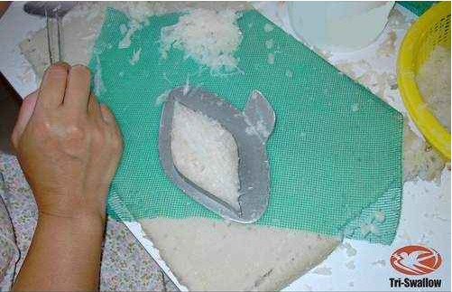

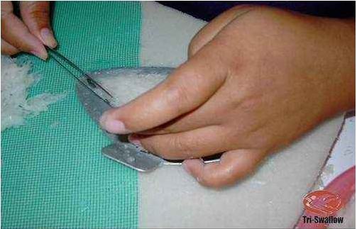

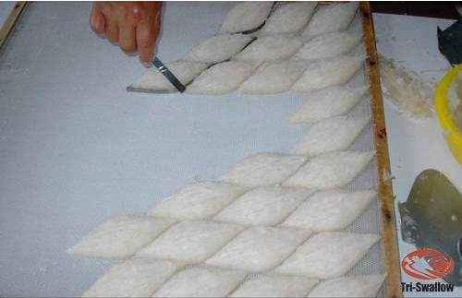**Bỏ những miếng vụn tổ yến vào khuôn, đem sấy khô.**

**把燕碎弄成燕餅的模型後，再進 行烘乾。**

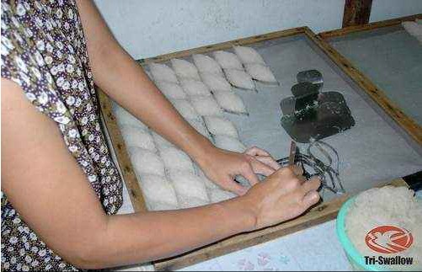

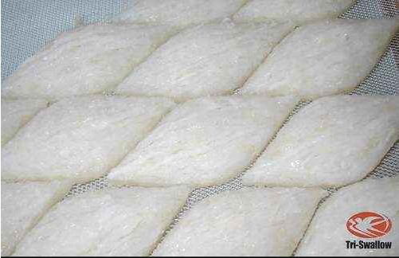

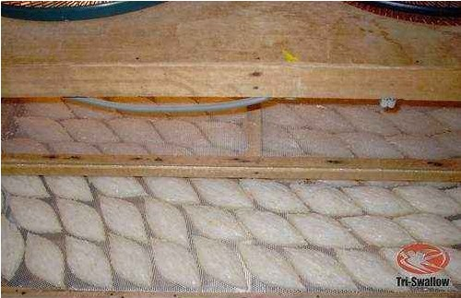

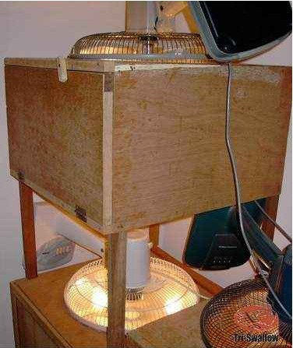

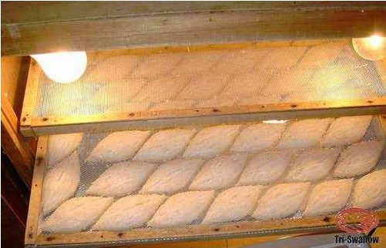

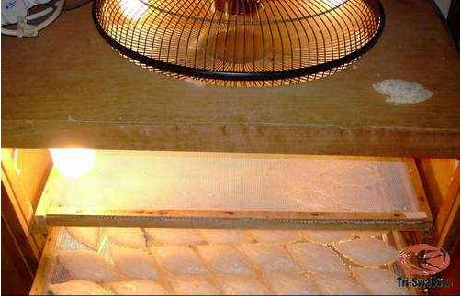**Sấy khoảng 1 ngày 1 đêm, ra lò là những bánh tổ yến trắng đẹp...**

**經過一天一夜的烘乾後，終於把 那些不堪入目的草、毛燕改造成 這些燕餅。**

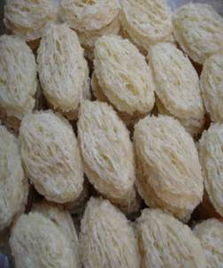

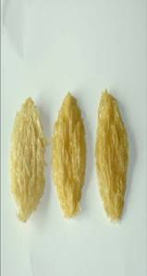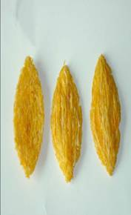

**Mã Lai và Inđô mổi năm sản xuất ít nhất 800 ~ 2000kg tổ yến, trong một tổ, chỉ có rất ít là nước miếng của chim yến, nhưng vừa đen vừa dơ, không ai dám ăn, bởi vậy cần phải gia công tẩy trắng cho hấp dẫn người mua.**

**Một số nhà máy sử dụng H202 để tẩy mùi của tổ yến, H202 là hóa chất có độc tố rất mạnh, có thể gây ung thư, là loại hóa chất tuyệt đối cấm cho vào thực phẩm, còn có người sử dụng SO2 và SO3 để làm trắng, cũng là loại hóa chất có độc, dùng quá liều sẽ gây ung thư, không quá 2/1,000,000 hàm lượng cho phép.**

**馬來西亞及印尼每年生產的毛燕 和草燕至少有800 - 2000kg。一盞草燕 / 毛燕，只有很少量的可食用燕窩 （燕子口水），但都是很骯髒 了，幾乎呈黑色。是沒有人會買 來吃的。難道就這樣浪費掉嗎？ 不，當然都有辦法處理成吸引人 的產品。就是將它漂白。**

**一些供應商使用H2O2去 除次等燕窩上的氣味，H2O2是 具有較強毒性的化學物質，且 能致癌！是 嚴格禁止添加在食品裡的。還 有一些供應商使用SO2和SO3去 除次品燕窩上的雜亂顏色和雜 質，達 到漂白的目的。SO2和SO3也 是有毒化學物質。如 果過量攝入也會致癌。極 少食物裡允許含少量的SO2和SO3（不 能超過百萬分之二）。在 日本所有的食物裡SO2和SO3的 含量都不允許超過百萬分之一。**

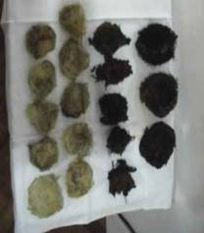**漂 白後 => 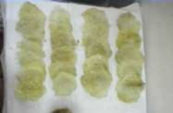Trước và sau khi tẩy trắng .**

**Sau khi xử lý gia công, chất dinh dưỡng của tổ yến không còn bao nhiêu nử , còn không bằng nấm tuyết....  
草燕和毛燕本身的營養已經不算高了，再 經過這些化學物的處理， 燕 窩的營養已經完全被破壞了。所 以，這 些燕餅的營養成份可以說是比白 木耳（銀 耳）還 來得低的...你 有吃過嗎 ?**

**Tổ yến dùng khuôn ép thành nhiều dạng, như hình chiếc lá, hình tròn, hình dài.... cũng có người nhuộm thêm màu vàng, màu đỏ... nói là huyết yến, hoặc yến đặc biệt, để bán giá cao hơn.**

**漂白了的草燕及毛燕由於沒有了 原來燕窩的盞形，商 家們便把它製成不同形狀的燕 餅，最 常見的有：葉 子形狀的，有 條狀的及圓形餅的。當 然有些更把它們另外加工，染 上黃色 / 紅 色的顏料來當血燕 / 金 絲燕售賣，以 欺騙貪小便宜的無知消費者。**

**Người bán cũng chưa phân biệt được, cứ mua cứ bán, không ai chịu trách nhiệm hết....**

**你認為會有人將好好的燕窩盞破 壞了再製成不值錢的東西來售賣 嗎 ?   
別天真了！告 訴你，即 使許多老字號中藥行的頭家，都 不知道自己賣的是什麼東 西...更 何況是消費者呢？當 然你可以問：＂他 們難道就不怕被消費者控告 嗎？＂當 然不怕，因為他們只是代理，並 不是生產家。所以不需承擔后 果。**

**Còn dám ăn không ?????**

**你還敢再吃燕窩嗎 ?!**